

*COMUNE DI SAN GENNARO VESUVIANO*

Città Metropolitana di Napoli

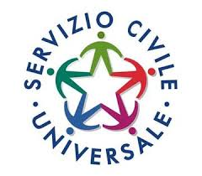**Servizio Civile Universale**

25.01.2022 – Si comunica che la data di scadenza per la presentazione delle domande di partecipazione ai Bandi 2021 del Dipartimento per le Politiche Giovanili e il Servizio Civile Universale è stata prorogata alle ore 14:00 del giorno 10 febbraio 2022

Per tutte le informazioni segui il link: [http://www.gisonlus.org/index.php?page=Bando_202](http://www.gisonlus.org/index.php?page=Bando_2020)1

[Home - Dipartimento per le Politiche Giovanili e il Servizio Civile Universale](https://www.politichegiovanili.gov.it/comunicazione/news/2022/1/integrazionebandoordinario2021/)